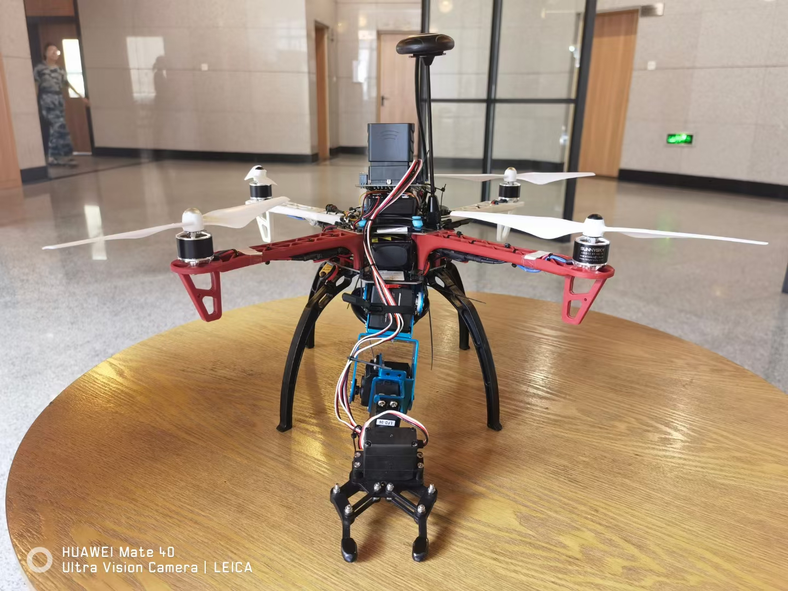

**作品名称：**四川省大学生嵌入式设计竞赛-机载机械臂

**作品年份：**2024年

**学生（团队）：**欧翔、孙一然、苟俪心

**指导老师：**王福平

**作品类别：**学科竞赛

**作品介绍：**

内容：使用Pixhawk2.4.8控制器，搭配5611气压计，基于STM32微处理器机械臂控制和高效的通信模块，实现多功能、智能化的物资投放

（软件作品）功能描述：通过Missionplanner1.3.74 地面站进行Ardupilot（4.1.0）固件的刷写，选择四轴旋翼机架，进行加速度计，指南针的校准，通过乐迪AT89遥控器控制，机械臂控制首先进行舵机初始化，主从机 连接成功后，机械臂进入数据接收状态，加速度传感器持续获取手臂角度数据，调用函数输出舵机位置，通过蓝牙模块向从机接收端发送解析的数据，接收端获取到数据信号后函数对PWM脉冲宽度进行比较和速度控制

（硬件作品）操作步骤： 开启电源开关进行舵机及无人机的自检程序，通过遥控器选定飞行模式，拨动开关驱动舵机转动完成指定动作。